**ANÁLISE DO RENDIMENTO DO ÓLEO ESSENCIAL E CONTEÚDO DE ANTOCIANINAS EM FOLHAS DE EUCALIPTO**

**VARGAS, Bruna; RICARDO, Larissa**

**ROSA, Gabriela**

**gabrielarosa@unipampa.edu.br**

**Evento: MPU - FURG**

**Área do conhecimento: Engenharia Química**

**Palavras-chave:** folha de eucalipto, cinética de secagem, antocianinas.

1 INTRODUÇÃO

A folha de eucalipto é pouco explorada industrialmente, apesar de conter componentes muito úteis. Entre estes componentes tem-se: taninos, flavonoides e o óleo essencial. As antocianinas são pigmentos naturais do grupo dos flavonoides, que possuem mecanismos de defesa e características antioxidantes. Sua principal aplicação atualmente é como corante natural em alimentos e cosméticos.  Este composto está presente no eucalipto onde realiza a proteção de estruturas e outros compostos celulares durante o crescimento inicial, devido a sua propriedade antioxidante. Tratando-se do óleo essencial, o rendimento desse é menor se comparado ao óleo extraído de outras partes da árvore, porém, visto que há grande quantidade de folhas na planta e que estas são consideradas resíduos, este processo torna-se interessante. Para melhorar o rendimento do óleo essencial deve-se realizar o procedimento de secagem da folha, a fim de retirar a umidade do material, evitando a proliferação de micro-organismos. O objetivo deste trabalho é analisar a cinética de secagem da folha de eucalipto em leito fixo e verificar a influência deste processo no rendimento de óleo essencial e no conteúdo de antocianinas.

2 MATERIAIS E MÉTODOS

A secagem foi realizada em um secador de leito fixo com fluxo paralelo do ar, nas temperaturas de 50 e 70 ºC e velocidade do ar de 2 m/s. Para a extração do óleo essencial utilizou-se um extrator *Soxhlet* e hexano como solvente. Para a quantificação das antocianinas, utilizou-se o método espectrofotométrico de pH único (FULEKI e FRANCIS, 1968). As amostras foram trituradas e a extração das antocianinas foi realizada pela solução etanol-água (70:30) com adição de HCl para ajustar o pH para 2,0. Após uma hora, fez-se a filtração à vácuo da amostra. Uma alíquota foi então diluída em solução etanol-água (85:15) e depois diluída em etanol-HCl 1,5 N. Leu-se a absorbância em espectrofotômetro UV/VIS, em comprimento de onda de 535 nm.

3 RESULTADOS e DISCUSSÃO

Os resultados encontrados para o conteúdo de umidade, antocianinas e rendimento do óleo essencial encontram-se na Tabela 1.

Tabela 1 – Características da folha de eucalipto.



De acordo com MOCHI (2005), o rendimento do óleo essencial para a folha de eucalipto *in natura* foi 0,229 %, e para as folhas secas a 50 e 70 ºC foi de 0,518 e 1,218 %, respectivamente. Desta forma, os resultados apresentados neste trabalho mostraram maior rendimento.

A Figura 1 mostra as curvas de secagem para 50 e 70 ºC e velocidade do ar de 2 m/s.

Figura 1 – Curvas de secagem para 50 e 70 ºC.

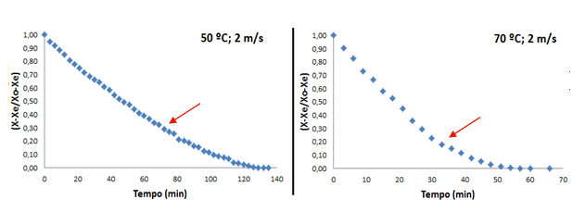

Fonte: Os autores.

Através da Figura 1 é possível observar que a cinética de secagem apresentou período de taxa constante e taxa decrescente. Conforme indicado na figura, aos 33 min encerra-se o período de taxa constante para a temperatura de 50 ºC e aos 66 min para a temperatura de 70 ºC. Durante o período de taxa constante, ocorre a retirada da umidade superficial do material, enquanto que no período de taxa decrescente, retira-se o conteúdo interno de água, fortemente ligado à estrutura das folhas.

4 CONSIDERAÇÕES FINAIS

A secagem da folha de eucalipto apresentou período de taxa constante e taxa decrescente para as temperaturas de 50 e 70 ºC. O rendimento do óleo essencial foi superior aos valores reportados na literatura da área. As análises preliminares para o conteúdo de antocianinas na amostra *in natura* resultaram em 18,50 ± 0,98 mg/100 g.

REFERÊNCIAS

Mochi, Vanessa Trevizan. Efeito da temperatura de secagem no rendimento do óleo

essencial e teor de 1,8-cineol presente nas folhas de *Eucalyptus camaldulensis*. UNICAMP. Campinas, SP. 2005.

Fuleki T. e Francis F. J. Quantitative methods for anthocyanins: 1. Extraction and determination of total anthocyanin in cranberries. *Journal of Food Science*, v. 33, p. 72-77, 1968.